3. PREPARACIÓN DE PEDIDOS Y EXPEDICIÓN DE MERCANCÍAS
3.1 ¿CÓMO COLOCAR LA MERCANCÍA?
Al agrupamiento de las mercancías procedente de las diferentes zonas de picking según líneas de pedido y destinos se le conoce con el nombre de CONSOLIDACIÓN DE LA MERCANCÍA.
ESTA ACCIÓN SE DESARROLLA EN LA ZONA DE EXPEDICIÓN que está próxima al muelle de carga, y permite un ahorro importante de costes de transporte mediante el agrupamiento. Sin embargo, a su vez tiene un coste de manipulación elevado.
- FORMAS DE CONSOLIDACIÓN DE LA MERCANCÍA
Existen dos formas básicas de consolidar la mercancía:
→ agrupación o consolidación por clientes: consiste en agrupar los pedidos de un solo cliente en un único envío.
Reunir varios pedidos de un solo cliente reducirá los costes de transporte, ya que al aumentar el tamaño del envío disminuirá el coste unitario de transporte de los productos.
→ la agrupación o consolidación por destinos: consiste en agrupar la mercancía de distintos clientes que se encuentran en una única ruta de transporte.

- AGRUPACIÓN DE LA MERCANCIA

- La UNITIZACIÓN es la agrupación de los productos en unidades superiores de carga para facilitar el almacenaje y el transporte.
La forma más utilizada en el almacén es el palé. El palé es una plataforma horizontal que se utilizar como base para apilar, manipular y transportar mercancías.
- La PALETIZACIÓN consiste en la agrupación de mercancías sobre una paleta, con el fin de poder mover una carga mayor y ahorrar costes. Podemos encontrar diferentes tipos de palés o paletas
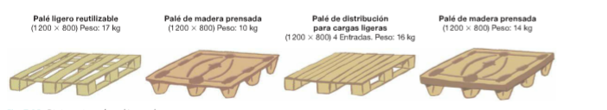

Lo más habitual es que estén hechos de madera, aunque también podemos encontrarlos de otros materiales como plástico, cartón o metal.
Las dimensiones más comunes son:
Palé europeo o europalé: 800 x 1200 mm. La carga máxima del europalé se limita a 1000 kg
Palé universal o isopalé: 1000 x 12000 mm
RECOMENDACIONES PARA UNA BUENA PALETIZACIÓN
- Apilar cuidadosamente la mercancía en la paleta, procurando una unidad de carga adecuadas.
- colocar una copa sobre otra intentando cruzar las cargas, para formar así estructura rígida.
- evitar que la mercancía sobresalga de la paleta
- intentar aprovechar toda la superficie.
- disponer la carga de manera que se facilite el desmontado del palé.
- lograr la rigidez mediante el retractilado, que es el procedimiento de envolver toda la mercancía con un film de plástico.
- Maximizar todo lo posible la estabilidad. Sistemas como el flejado con banda con goma, acero o nailon alrededor de la carga en los lugares apropiados.
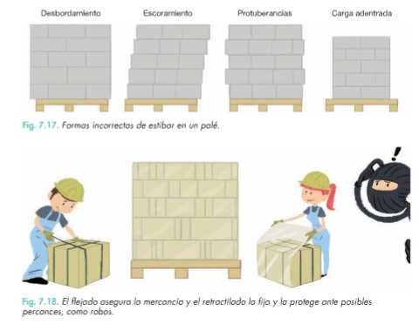
FLEJADO: Poner los flejes (cintas)
Para realizar el proceso contamos con las denominadas: retractiladoras y flejadoras.

- La CONTENEDORIZACIÓN es la agrupación de la mercancía en un contenedor.
El CONTENEDOR es una caja metálica que permite el transporte de cantidades de mercancías sin que se produzca ruptura en la unidad de carga. Es decir, si la unidad de carga es el palé, meto el palé en el contenedor.
Para que todos los países trabajen de la misma manera se define unas dimensiones estándar de estos contenedores y existen dos organismos que se encargan de su normalización:
- ISO: se ocupa de la regulación a nivel internacional de los contenedores que se utilizan en el transporte terrestre y marítimo.
Las medidas de los contenedores en el transporte marítimo y terrestre son de 20 pies o TEU (Twenty-foot equivalent unit) y los 40 pies o FEU (Forty-foot equivalent unit).
- IATA: regula a nivel internacional los contenedores de transporte aéreo. Los contenedores aéreos se adaptan a las mediada del avión que los transporta.
Aunque esto no es importante vamos las medidas internas de los contenedores

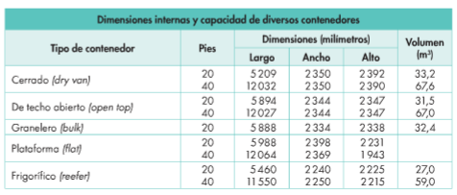

PRÁCTICA EJEMPLO
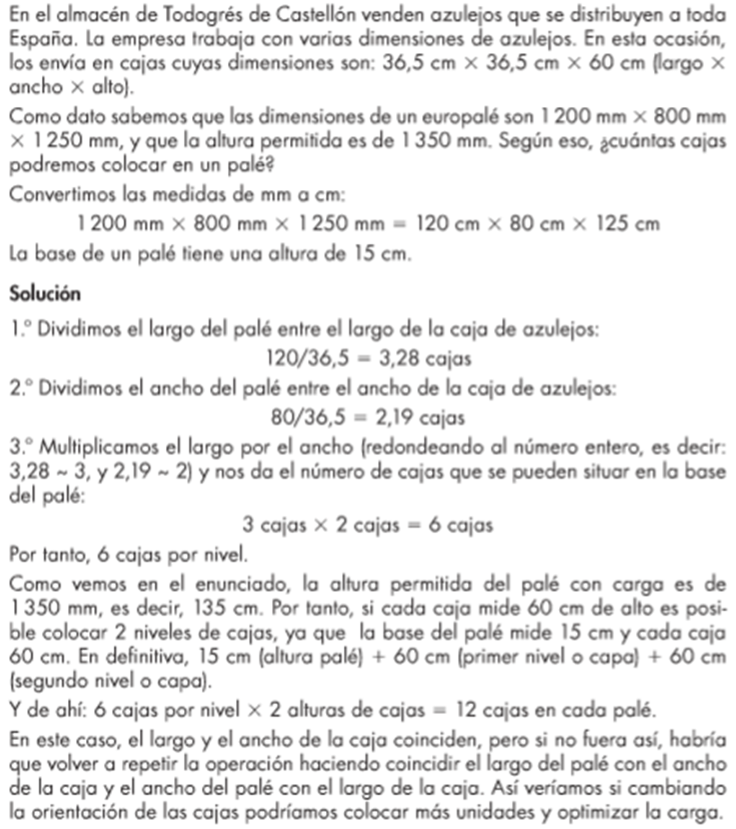

ACTIVIDAD 1c
1.1 La mercancía vista en el Caso práctico 3 se transportará en un camión. Las dimensiones de la caja del mismo son 13,3 m de largo, 2,55 m de ancho y 2,80 m de alto. ¿Qué número de cajas podrían ir en el camión?

1.2 La empresa Todogrés quiere realizar un envío de azulejos a un cliente de la Línea de la Concepción. Las dimensiones de la caja en la que se colocan los azulejos son de 32 cm de largo, 44.4 cm de ancho y 10.4 cm de alto. La altura máxima permitida del palé son 135 cm ¿cuántas cajas podrá colocar en un EUROPALÉ? (dimensiones en el caso ejemplo)

